一、选择题：本大题共13小题，每小题6分。在每小题给出的四个选项中，只有一项是符合题目要求的。

7．化学与生活密切相关，下列有关说法错误的是

A．用灼烧的方法可以区分蚕丝和人造纤维

B．食用油反复加热会产生稠环芳香烃等有害物质

C．加热能杀死流感病毒是因为蛋白质受热变性

D．医用消毒酒精中乙醇的浓度为95%

【答案】D

【解析】

试题分析：A、蚕丝的主要成分是蛋白质，蛋白质灼烧能产生烧焦羽毛的气味，可以区别蚕丝和人造纤维，A正确；B、食用油反复加热发生化学变化，从而产生稠环芳香烃等有害物质，B正确；C、高温能使蛋白质发生变性，从而杀菌消毒，C正确；D、医用消毒酒精中乙醇的浓度为75%，D错误，答案选D。

考点：考查化学与生活的判断

8．设NA为阿伏加德罗常数值。下列有关叙述正确的是

A．14 g乙烯和丙烯混合气体中的氢原子数为2NA

B．1 molN2与4 mol H2反应生成的NH3分子数为2NA

C．1 molFe溶于过量硝酸，电子转移数为2NA

D．标准状况下，2.24 LCCl4含有的共价键数为0.4NA

【答案】A

考点：考查阿伏加德罗常数计算

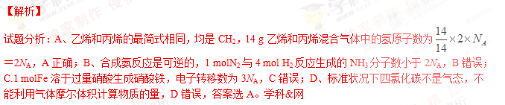

9．下列关于有机化合物的说法正确的是

A．2-甲基丁烷也称异丁烷

B．由乙烯生成乙醇属于加成反应

C．C4H9Cl有3种同分异构体

D．油脂和蛋白质都属于高分子化合物

【答案】B

【解析】

试题分析：A.2-甲基丁烷也称异戊烷，A错误；B.乙烯与水发生加成反应生成乙醇，B正确；C.C4H9Cl有4种同分异构体，C错误；D.油脂不是高分子化合物，D错误，答案选B。

考点：考查有机物结构和性质判断

10．下列实验操作能达到实验目的的是

A．用长颈漏斗分离出乙酸与乙醇反应的产物

B．用向上排空气法收集铜粉与稀硝酸反应产生的NO

C．配制氯化铁溶液时，将氯化铁溶解在较浓的盐酸中再加水稀释

D．将Cl2与HCl混合气体通过饱和食盐水可得到纯净的Cl2

【答案】C

【解析】

试题分析：A.用分液漏斗分离出乙酸与乙醇反应的产物乙酸乙酯，A错误；B.NO的密度与空气接近，且能与氧气反应生成NO2，所以用排水法收集，B错误；C.铁离子水解，溶液显酸性，因此配制氯化铁溶液时，将氯化铁溶解在较浓的盐酸中再加水稀释，C正确；D.将Cl2与HCl混合气体通过饱和食盐水只能除去氯气，但不能除去水蒸气，不能得到纯净的Cl2，D错误，答案选C。

考点：考查化学实验基本操作

11．三室式电渗析法处理含Na2SO4废水的原理如图所示，采用惰性电极，ab、cd均为离子交换膜，在直流电场的作用下，两膜中间的Na+和SO42－可通过离子交换膜，而两端隔室中离子被阻挡不能进入中间隔室。

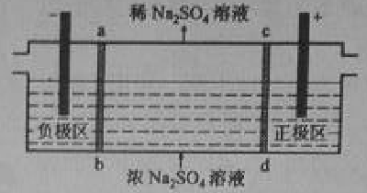

下列叙述正确的是

A．通电后中间隔室的SO42－离子向正极迁移，正极区溶液pH增大

B．该法在处理含Na2SO4废水时可以得到NaOH和H2SO4产品

C．负极反应为2 H2O–4e–=O2+4H+，负极区溶液pH降低

D．当电路中通过1mol电子的电量时，会有0.5mol的O2生成

【答案】B

考点：考查电解原理的应用

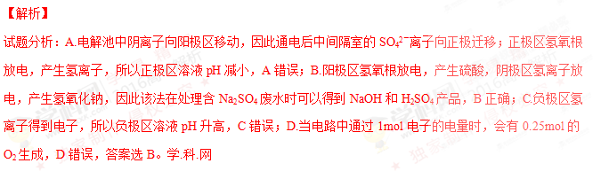

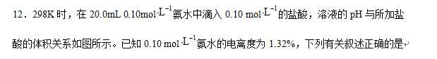

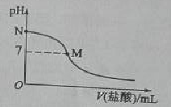

A．该滴定过程应该选择酚酞作为指示剂

B． M点对应的盐酸体积为20.0 mL

C．M点处的溶液中c(NH4＋)＝c(Cl－)＝c(H＋)＝c(OH－)

D．N点处的溶液中pH<12

【答案】D

【解析】

试题分析：A. 盐酸滴加氨水，滴定终点时溶液由碱性变为酸性，因此该滴定过程应该选择甲基橙作为指示剂，A错误；B. M点pH＝7，如果二者恰好反应，生成的氯化铵水解溶液显酸性，因此M点对应的盐酸体积小于20.0 mL，B错误；C. M点处的溶液显中性，则根据电荷守恒可知溶液中c(NH4＋)＝c(Cl－)＞c(H＋)＝c(OH－)，C错误；D.N点氨水溶液中已经电离的一水合氨浓度是0.1mol/L×1.32%=1.32×10－3mol/L，所以N处的溶液中氢离子

考点：考查中和滴定、弱电解质的电离以及离子浓度大小比较等

13．短周期元素W、X、Y、Z的原子序数依次增加。m、p、r是由这些元素组成的二元化合物，n是元素Z的单质，通常为黄绿色气体，q的水溶液具有漂白性，0.01 mol·L–1 r溶液的pH为2，s通常是难溶于水的混合物。上述物质的转化关系如图所示。下列说法正确的是

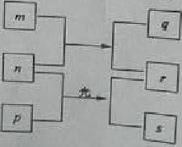

A．原子半径的大小W<X<Y

B．元素的非金属性Z>X>Y

C．Y的氢化物常温常压下为液态

D．X的最高价氧化物的水化物为强酸

【答案】C

【解析】

试题分析：短周期元素W、X、Y、Z的原子序数依次增加。m、p、r是由这些元素组成的二元化合物，n是元素Z的单质，通常为黄绿色气体，则Z是氯元素；0.01 mol·L–1 r溶液的pH为2，说明r是强酸，因此W是H；q的水溶液具有漂白性，s通常是难溶于水的混合物，根据转化关系图可知m是水，r是氯化氢，q是次氯酸，p是甲烷，因此X是碳元素，Y是氧元素。A．同周期自左向右原子半径逐渐减小，同主族自上而下原子半径逐渐增大，则原子半径的大小W<Y<X，A错误；B．同周期自左向右非金属性逐渐增强，同主族自上而下非金属性逐渐减弱，则元素的非金属性Y>Z>X，B错误；C．Y的氢化物是水或双氧，水常温常压下为液态，C正确；D．X的最高价氧化物的水化物碳酸为弱酸，D错误，答案选C。

考点：考查元素和无机框图题推断以及元素周期律的应用

26． (14分)

氮的氧化物(NOx)是大气污染物之一，工业上在一定温度和催化剂条件下用NH3将NOx还原生成N2，某同学在实验室中对NH3与NOx反应进行了探究。回答下列问题：

(1)氨气的制备

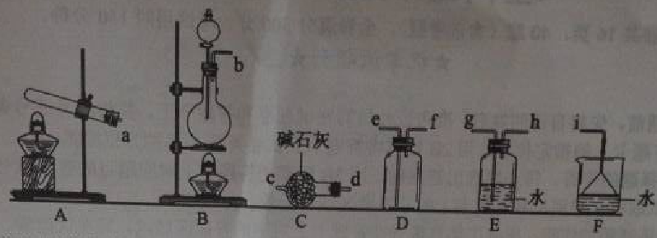

①氨气的发生装置可以选择上图中的_________，反应的化学方程式为_______________。

②预收集一瓶干燥的氨气，选择上图中的装置，其连接顺序为：发生装置→______(按气流方向，用小写字母表示)。

(2)氨气与二氧化氮的反应

将上述收集到的NH3充入注射器X中，硬质玻璃管Y中加入少量催化剂，充入NO2(两端用夹子K1、K2夹好)。在一定温度下按图示装置进行实验。

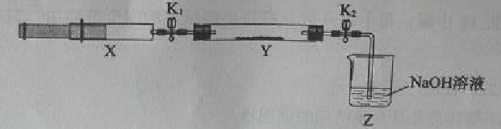

|  |  |  |
| --- | --- | --- |
| 操作步骤 | 实验现象 | 解释原因 |
| 打开K1，推动注射器活塞，使X中的气体缓慢通入Y管中 | ①Y管中_____________ | ②反应的化学方程式  ____________ |
| 将注射器活塞退回原处并固定，待装置恢复到室温 | Y管中有少量水珠 | 生成的气态水凝集 |
| 打开K2 | ③_______________ | ④______________ |

【答案】(1)① A , 2NH4Cl+Ca(OH)2CaCl2+2NH3↑+2H2O



② a→d→c→f→e→i

(2)①红棕色颜色变浅，最后褪为无色；②8NH3+6NO2 =7N2 +12H2O

③水倒吸入Y管中；④ 该反应是气体体积减小的反应，装置内压强降低，在大气压的作用下发生倒吸。

考点：实验探究，涉及实验原理分析、气体收集、装置连接等。

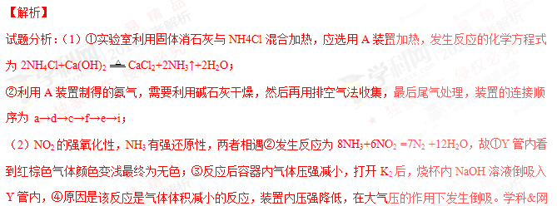

27． (15分)

元素铬(Cr)在溶液中主要以Cr3+(蓝紫色)、Cr(OH)4−(绿色)、Cr2O72−(橙红色)、CrO42−(黄色)等形式存在，Cr(OH)3为难溶于水的灰蓝色固体，回答下列问题：

(1)Cr3+与Al3+的化学性质相似，在Cr2(SO4)3溶液中逐滴加入NaOH溶液直至过量，可观察到的现象是_________。

(2)CrO42−和Cr2O72−在溶液中可相互转化。室温下，初始浓度为1.0 mol·L−1的Na2CrO4溶液中c(Cr2O72−)随c(H+)的变化如图所示。

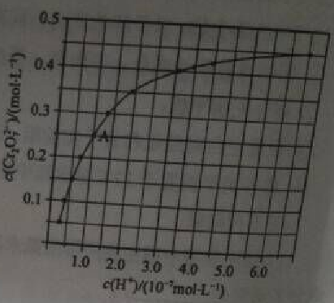

①用离子方程式表示Na2CrO4溶液中的转化反应____________。

②由图可知，溶液酸性增大，CrO42−的平衡转化率__________(填“增大“减小”或“不变”)。根据A点数据，计算出该转化反应的平衡常数为__________。

③升高温度，溶液中CrO42−的平衡转化率减小，则该反应的ΔH_________(填“大于”“小于”或“等于”)。

(3)在化学分析中采用K2CrO4为指示剂，以AgNO3标准溶液滴定溶液中的Cl−，利用Ag+与CrO42−生成砖红色沉淀，指示到达滴定终点。当溶液中Cl−恰好完全沉淀(浓度等于1.0×10−5 mol·L−1)时，溶液中c(Ag+)为_______ mol·L−1，此时溶液中c(CrO42−)等于__________ mol·L−1。(已知Ag2 CrO4、AgCl的Ksp分别为2.0×10−12和2.0×10−10)。

(4)+6价铬的化合物毒性较大，常用NaHSO3将废液中的Cr2O72−还原成Cr3+，反应的离子方程式为______________。

【答案】(1)开始有灰蓝色固体生成，随后沉淀消失

(2)①2CrO42-+2H＋Cr2O72-+H2O

② 增大 1014 ③<

(3) 2.0×10-5 5×10-3

(4) 5H＋+Cr2O72-+3HSO3-=2Cr3++3SO42-+4H2O

【解析】

试题分析：(1)Cr3+与Al3+的化学性质相似，可知Cr(OH)3有两性，也能溶解在NaOH溶液中，在Cr2(SO4)3溶液中逐滴加入NaOH溶液直至过量，可观察到的现象是开始有灰蓝色固体生成，随后沉淀消失。

(2)①随着H+浓度的增大，CrO42-转化为Cr2O72-的离子反应式为2CrO42-+2H＋Cr2O72-+H2O。

②溶液酸性增大，平衡2CrO42-+2H＋Cr2O72-+H2O正向进行，CrO42−的平衡转化率增大；A点Cr2O72-的浓度为0.25mol/L，CrO42-的浓度为0.5mol/L；H+浓度为1×10-7mol/L；此时该转化反应的平衡常数为==1014;



③升高温度，溶液中CrO42−的平衡转化率减小，平衡逆向移动，说明正方向放热，则该反应的ΔH＜0；

考点：考查化学反应原理的分析与探究，涉及化学平衡常数、溶度积常数的计算。

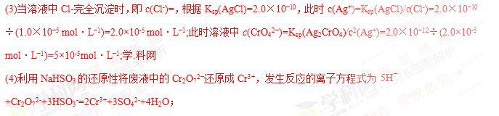

28．(14分)

NaClO2是一种重要的杀菌消毒剂，也常用来漂白织物等，其一种生产工艺如下：

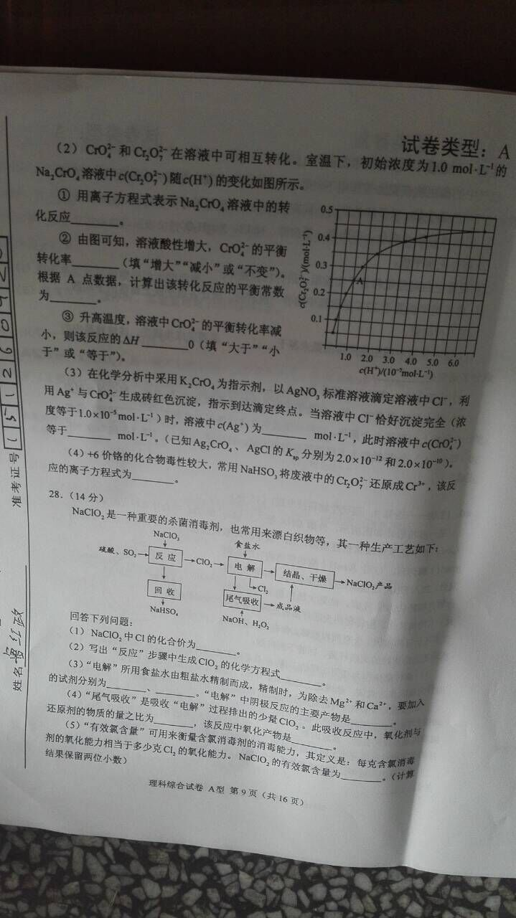

回答下列问题：

(1)NaClO2中Cl的化合价为_______。

(2)写出“反应”步骤中生成ClO2的化学方程式_______。

(3)“电解”所用食盐水由粗盐水精制而成，精制时，为除去Mg2+和Ca2+，要加入的试剂分别为________、________。“电解”中阴极反应的主要产物是______。

(4)“尾气吸收”是吸收“电解”过程排出的少量ClO2。此吸收反应中，氧化剂与还原剂的物质的量之比为________，该反应中氧化产物是_________。

(5)“有效氯含量”可用来衡量含氯消毒剂的消毒能力，其定义是：每克含氯消毒剂的氧化能力相当于多少克Cl2的氧化能力。NaClO2的有效氯含量为____。(计算结果保留两位小数)

【答案】(1)+3价 (2)2NaClO3+SO2+H2SO4=2NaHSO4+ClO2↑

(3)NaOH Na2CO3 H2

(4)1:2 氧化产物为NaClO3

(5)1.61g

【解析】

试题分析：(1)在NaClO2中Na为+1价，O为-2价，根据正负化合价的代数和为0，可得Cl的化合价为+3价。

(2)NaClO3和SO2在H2SO4酸化条件下生成ClO2，其中NaClO2是氧化剂，还原产物为NaCl，根据电子守恒和原子守恒，此反应的化学方程式为2NaClO3+SO2+H2SO4=2NaHSO4+ClO2↑。

(3)食盐溶液中混有Mg2+和Ca2+，可利用过量NaOH溶液除去Mg2+，利用过量Na2CO3溶液除去Ca2+，电解NaCl溶液时阴极H+得电子发生还原反应生成H2；

(4)图示可知利用含有过氧化氢的NaOH溶液ClO2气体，产物为NaClO3，则此吸收反应中，氧化剂为H2O2，还原产物为H2O，可知每摩尔H2O2得2mol电子，还原剂为ClO2，氧化产物为，氯的化合价从+4价升高为+5价，根据电子守恒可知氧化剂和还原剂的物质的量之比为1:2，该反应中氧化产物是NaClO3。

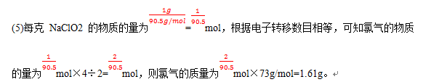

考点：无机流程，涉及混合物的分离与提纯、氧化还原反应的分析及电解原理的应用。

36.【化学——选修2：化学与技术】（15分）

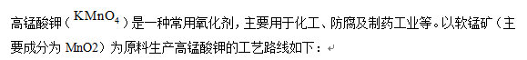

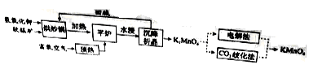

回答下列问题：

（1）原料软锰矿与氢氧化钾按1∶1的比例在“烘炒锅”中混配，混配前应将软锰矿粉碎，其作用是 。

（2）“平炉”中发生的化学方程式为 。

（3）“平炉”中需要加压，其目的是 。

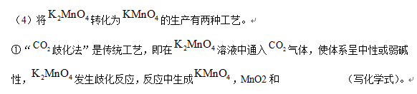

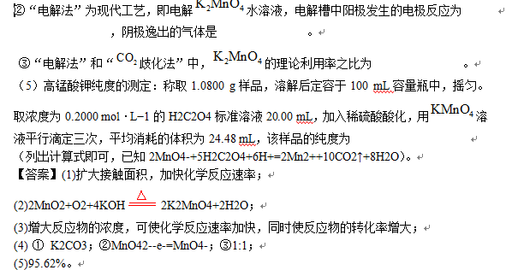

【解析】

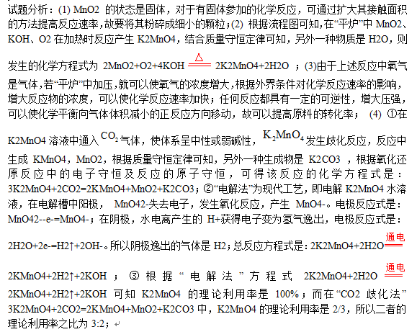

考点：考查物质制备工艺流程的知识。

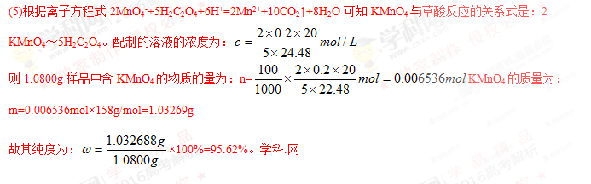

37．[化学——选修3：物质结构与性质]（15分）

锗（Ge）是典型的半导体元素，在电子、材料等领域应用广泛。回答下列问题：

（1）基态Ge原子的核外电子排布式为[Ar]____________，有__________个未成对电子。

（2）Ge与C是同族元素，C原子之间可以形成双键、叁键，但Ge原子之间难以形成双键或叁键。从原子结构角度分析，原因是________________。

（3）比较下列锗卤化物的熔点和沸点，分析其变化规律及原因_____________________。

|  |  |  |  |
| --- | --- | --- | --- |
|  | GeCl4 | GeBr4 | GeI4 |
| 熔点/℃ | −49.5 | 26 | 146 |
| 沸点/℃ | 83.1 | 186 | 约400 |

（4）光催化还原CO2制备CH4反应中，带状纳米Zn2GeO4是该反应的良好催化剂。Zn、Ge、O电负性由大至小的顺序是______________。

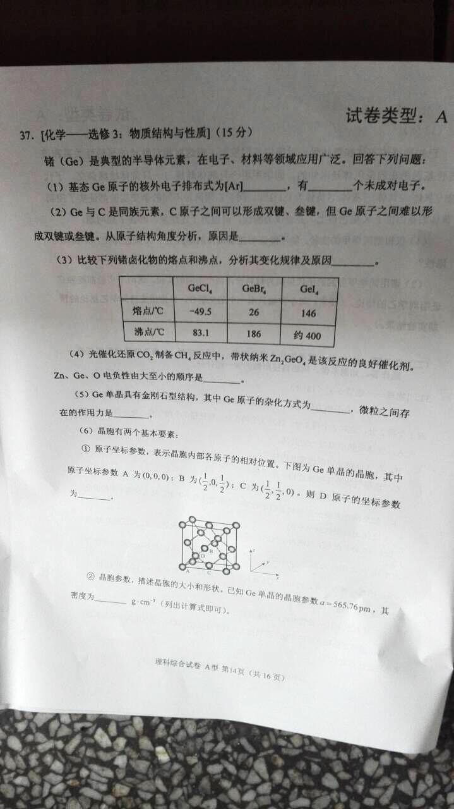

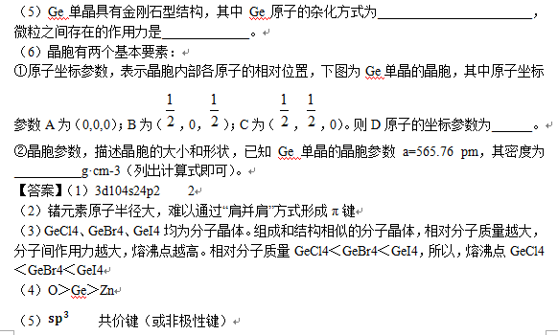

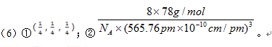

考点：考查物质结构的有关知识。

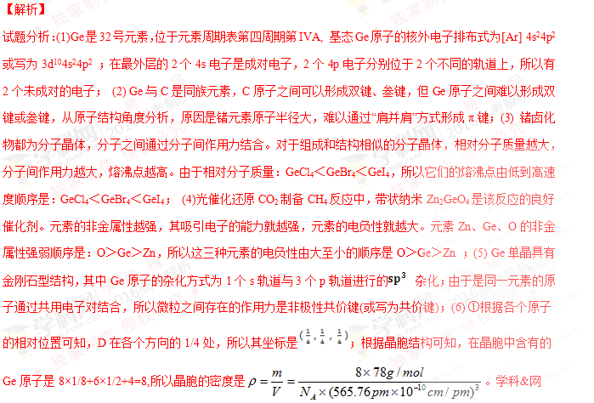

38.[化学——选修5：有机化学基础]（15分）

秸秆（含多糖物质）的综合应用具有重要的意义。下面是以秸秆为原料合成聚酯类高分子化合物的路线：

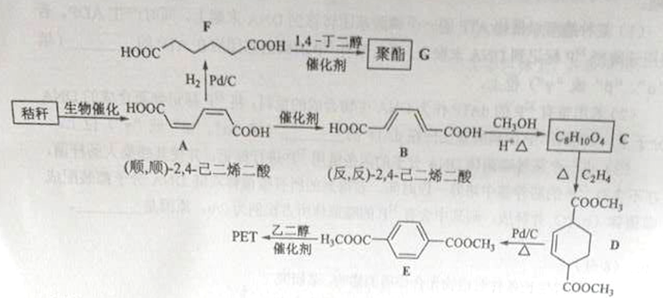

回答下列问题：

（1）下列关于糖类的说法正确的是______________。（填标号）

a.糖类都有甜味，具有CnH2mOm的通式

b.麦芽糖水解生成互为同分异构体的葡萄糖和果糖

c.用银镜反应不能判断淀粉水解是否完全

d.淀粉和纤维素都属于多糖类天然高分子化合物

（2）B生成C的反应类型为______。

（3）D中官能团名称为______，D生成E的反应类型为______。

（4）F 的化学名称是______，由F生成G的化学方程式为______。

（5）具有一种官能团的二取代芳香化合物W是E的同分异构体，0.5 mol W与足量碳酸氢钠溶液反应生成44 gCO2，W共有______种（不含立体结构），其中核磁共振氢谱为三组峰的结构简式为_________。

（6）参照上述合成路线，以（反，反）-2，4-己二烯和C2H4为原料（无机试剂任选），设计制备对二苯二甲酸的合成路线_______________________。

【答案】

（1）d

（2）酯化反应（或取代反应）

（3）碳碳双键、酯基 氧化反应

（4）己二酸 nHOOC(CH2)4COOH+nHOCH2CH2CH2CH2OH+(2n-1)H2O



（5）12种

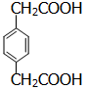

（6）CH3-CH=CH-CH=CH-CH3 。

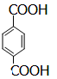

（5）具有一种官能团的二取代芳香化合物W是E的同分异构体，0.5 mol W与足量碳酸氢钠溶液反应生成44 gCO2，说明W分子中含有2个—COOH，则其可能的支链情况是：—COOH、—CH2CH2COOH；—COOH、—CH(CH3)COOH；2个—CH2COOH；—CH3、—CH(COOH)2四种情况，它们在苯环的位置可能是邻位、间位、对位，故W可能的同分异构体种类共有4×3=12种（不含立体结构），其中核磁共振氢谱为三组峰的结构简式为。（6）以（反，反）-2，4-己二烯和C2H4为原料（无机试剂任选），设计制备对二苯二甲酸的合成路线是CH3-CH=CH-CH=CH-CH3 。学.科.网

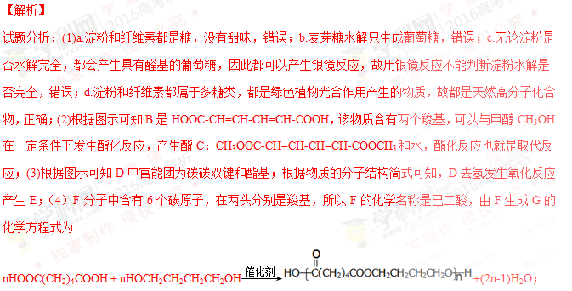

考点：考查有机物的结构、性质、转化、化学方程式和同分异构体的书写的知识。